УДК:637.12.61:579.8
ИССЛЕДОВАНИЕ РОСТА И ПРОТЕОЛИТИЧЕСКОЙ АКТИВНОСТИ БИФИДО- И ЛАКТОБАКТЕРИИ В КОБЫЛЬЕМ МОЛОКЕ
Диханбаева Ф.Т., д.т.н.,профессор АТУ, Матибаева А.И.,к.т.н., Джетписбаева Б.Ш., к.с/х.н., Аралбаев Н.А., докторант
Алматинский технологический университет, Алматы, Казахстан
e-mail: aa_nurbek@bk.ru

С ростом потребности человека в продуктах питания растёт и необходимость разностороннего исследования всех потенциальных источников пищи, в частности это касается слабоизученных и малоизвестных направлений. Здесь необходимо знать их физико-химические свойства, пищевую и биологическую ценность, антимикробные и целебные свойства, а также подверженность к технологическим обработкам данных продуктов [1]. Хотя ассортимент молочных и кисломолочных продуктов в Казахстане представлен широко, но все-таки кобылье молоко занимает особое место. Кобылье молоко ценится своей питательностью, по химическому составу очень близко к материнскому, также среди населения нашей страны очень популярен кисломолочный напиток из кобыльего молока – кумыс [2-4].
Хотя кумыс давно приобрел большую популярность среди населения и их лечебные свойства известны уже много лет, тем не менее, его химический состав, пищевые и биологические свойства изучены еще недостаточно. Также не исследованы рост и развитие в кобыльем молоке бифидобактерии и лактобактерии, динамика их жизнедеятельности в процессе ферментации.
В данной научной работе проведены исследования роста и протеолитической активности видов бифидо- и лактобактерии в кобыльем молоке. Изучение динамики бактериального роста бифидо-, лактобактерии и их комплекса кобыльего молока показало, что активный их прирост наблюдался в первые 6 часов ферментирования; максимальное значение концентрации свободных аминогрупп наблюдалось при ферментировании бифидобактериями кобыльего молока в 24 часу, которое составило 350 мкмоль/мл.
Для определения роста бифидобактерии использовали питательную среду Блаурокка, роста и развития лактобактерии – питательную среду MRS агар.
Были исследованы характеристики развития бифидобактерии, лактобактерии и их комплекса кобыльего молока. Каждая культура в объёме 1% была инокулирована 100 мл-й среде, в течении 24 часов инкубирована анаэробной камере при температуре 37°С. Итоги начального развития каждой культуры были показаны в стандартной кривой, сответственно для каждой культуры она примерно одинаковая (~1×10⁶ КОЕ). Образцы в каждой посуде росли в течение 0,2,6 и 24 часов. Количество итогов выросших бактерии было высчитано используя 0,1% пептон- воды и MRS агар.
Протеолитическая активность культур (концентрация свободных аминогрупп) определялась спектрофотометрическим методом О-фтальдеальдегида путем добавления трихлоруксусной кислоты.
Результаты определения общей бактериальной обсемененности показали, что кобылье молоко относятся к первому классу и являются хорошим сырьем для дальнейшего использования.

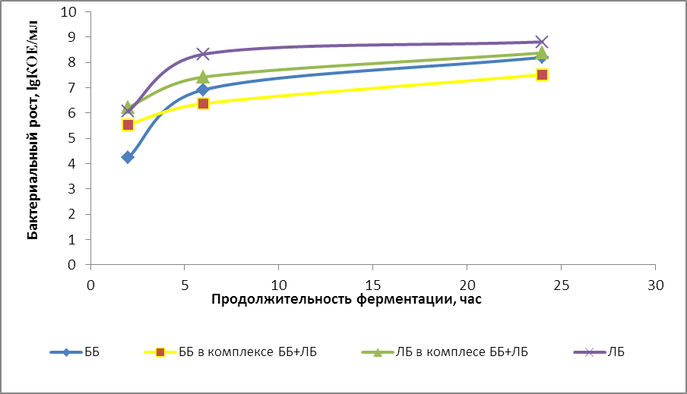
Рисунок 1 − Динамика изменения бактериального роста микроорганизмов в процессе ферментации кобыльего молока

Изучение динамики бактериального роста бифидо-, лактобактерии и их комплектации кобыльего молока показало, что максимальное значения наблюдались в первые 6 часов ферментирования (рисунок 1). Рост бифидобактерии в исследуемом молоке как отдельно, так и в комплексе с лактобактериями имеет почти одинаковые значения. Максимальный бактериальный рост наблюдался при инкубировании лактобактерии, использованные отдельно и достигал 8,81 ед. В кобыльем молоке значение роста бифидобактерии были выше по сравнению с ББ+ЛБ на 0,7 ед. Фаза стационарного роста бактерии составляет около 6 часов.
Результаты исследований по изучению динамики изменения концентрации свободных аминогрупп показали, что максимальное значение наблюдалось при ферментировании бифидобактериями кобыльего молока в 24 часу, которое составило 350 мкмоль/мл (рисунок 2). Несколько меньшие значения количества свободных аминокислот показывал комплекс бифидо- и лактобактерии. Анализируя данные рисунка 2 следует признать, что лактобактерии имеют низкие значения, чем бифидобактерии. Это показывает, что протеолитическая активность бифидобактерии выше, чем лактобактерии.
Так, содержание свободных аминокислот колеблется в пределах 150-350 мкмоль/мл микроорганизмов кобыльего молока, и четкой закономерности их изменения в зависимости от видов культур не отмечено.
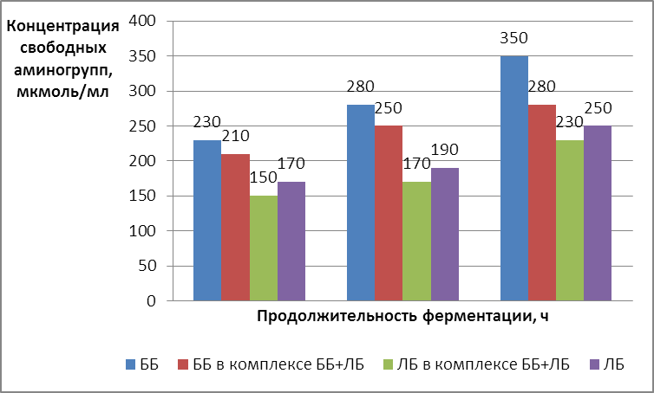

Рисунок 2 − Динамика изменения концентрации свободных аминогрупп, мкмоль/мл микроорганизмов в процессе ферментации кобыльего молока

Таким образом, сравнительное изучение роста и протеолитической активности бифидобактерии и лактобактерии в кобыльем молоке показало, что кобылье молоко обладает положительными физическо-химическими свойствами, имеет большое значение в вопросах улучшения питания населения.

Список использованной литературы:
- Гаврилова Н.Б. Биотехнология комбинированных молочных продуктов, Омск, 2004, С.124-126.
- Picard C., Robinson T., Neant F. et al. Review article: bifidobacteria as probiotic agents − physiological effects and clinical benefits // Aliment Pharmacol Ther. 2005. – Р.495–512.
- Канарейкина С.Г. Динамика химического состава кобыльего молока по сезонам года. Известия Оренбургского государственного аграрного университета, Выпуск №27-1 / том 3 /, 2010, С.105-107.
- Danków R., Pikul J., Wójtowski J., Cais-Sokolińska D. Chemical composition and physicochemical properties of colostrum and milk of Wielkopolska mares. Polish Journal of Natural Sciences, University of Warmia and Mazury in Olsztyn. 20, 2006, Р.147-155.

